СЦЕНАРИЙ

КОНЦЕРТА – БЕСЕДЫ ПО ПРОЕКТУ
«В РИТМЕ ТАНЦА-МУЗЫКА ДУШИ»
ПРЕПОДАВАТЕЛЯ ПО КЛАССУ АККОРДЕОНА
УЙМЁНОВОЙ ВАЛЕНТИНЫ МИХАЙЛОВНЫ
(ДЛЯ ВОСПИТАННИКОВ ДЕТСКОГО САДА № 9)
«ПРИОЗЕРСКАЯ ДЕТСКАЯ ШКОЛА ИСКУССТВ».

МАЙ – 2020 ГОД
ГОР. ПРИОЗЕРСК - ЛЕНИНГРАДСКАЯ ОБЛАСТЬ.

«В РИТМЕ ТАНЦА - МУЗЫКА ДУШИ»

«Тихо, тихо рядом сядем – входит музыка в ваш дом.
В удивительном наряде - разноцветном, расписном.
И раздвинутся вдруг стены – вся земля видна вокруг:
Плещут волны речки пенной, чутко дремлют лес и луг. В Вдаль бегут степные тропки, тают в дымке голубой,
Это музыка торопит, поведёт нас за собой».

- Здравствуйте, дорогие ребята и уважаемые гости! Мы рады видеть вас опять. Каждый день мы с вами слышим разные звуки, а вот, когда приходим на концерт – слышим музыкальные звуки, которые отличаются особой красотой и певучестью.
Сегодня к вам пришли юные музыканты, чтобы подарить всем чудесную музыку и хорошее настроение.
В нашей школе музыканты,
Абсолютно все таланты,
Могут петь и танцевать,
На инструментах поиграть.
Веселы они - всегда, встретить их хотите?
Ответ: Да-а-а!
В нашем концерте будет звучать музыка на трёх музыкальных инструментах, которые вам уже известны: на аккордеоне, гитаре и фортепиано. Вы услышите, какими разными бывают музыкальные звуки
И обязательно убедитесь в том, что музыка обладает ещё волшебным свойством.
Встречаем Кутепова Алексея - ученика 1 класса. Для вас Лёша сыграет «Танец кукол»
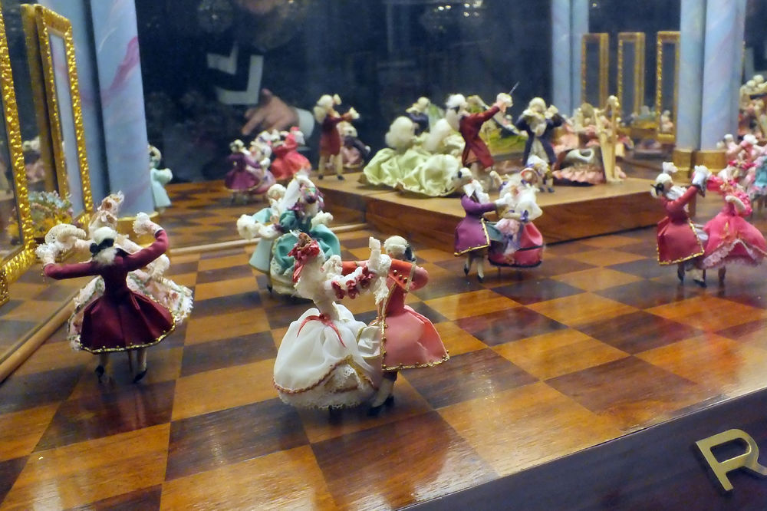

- Ребята, а вы узнали музыкальный инструмент, на котором прозвучал танец?
Правильно – Аккордеон! Молодцы, значит не забыли.
На сцену приглашается Груздева Виктория 1 класс – Фортепиано.
«Балы… балы и музыка играет,
На танец даму кавалеры приглашают.
Французский танец движет силуэт,
А танец называем? - (менуэт).
Вы и это знаете? Замечательно!
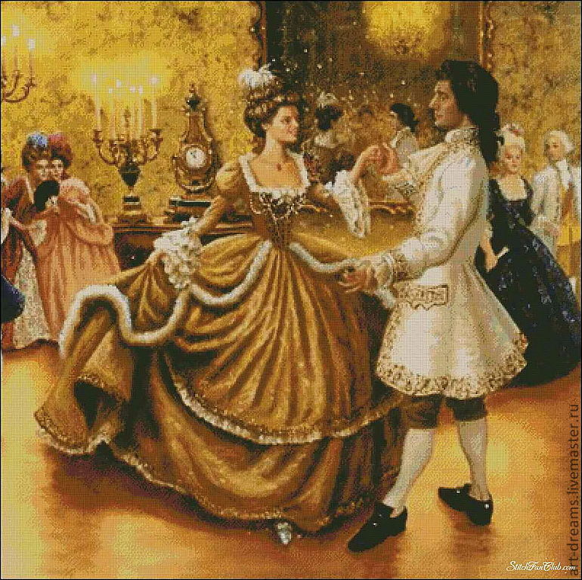

Дети внимательно слушают исполнение Вики.
Ребята, кто мне скажет: «Менуэт» - это русский народный или
старинный французский танец?
Ответ – правильный. Виктория, может быть ты хочешь ещё что-нибудь добавить?
- Да, с удовольствием.
- И что же?
- Менуэт, как уже сказали малыши – старинный французский и грациозный народный танец. Первоначально менуэт исполнялся одной парой, а через уже какое-то время – несколькими парами. Это танец королей, именно так его характеризовали в минувшие века, и ничего не изменилось в наши дни. Менуэт - танец, который состоит из медленных движений, маленьких шажков, красивых ПА и реверансов….
- Спасибо, Вика за дополнительную информацию.
Танцы бывают разные, их очень много, и у каждого из них – своя музыка, свой характер.
Музыка – это огромный мир, попав в который, мы можем услышать множество интересных историй о том, что нас окружает и волнует.

- А сейчас, ребята, я хочу вас проверить, какие вежливые слова Вы знаете?
1. «Неуклюжий пёсик Костик 2. Встретив зайку ёж-сосед
Мышке наступил на хвостик. Говорит ему…
Поругались бы они, Ответ: «Привет!»
Но сказал он? 4. Толстая корова Лула
Ответ: «извини». Ела сено и чихнула.
А вот ещё: Чтобы не чихала снова,
3. Трясогузка с бережка Мы ей скажем (громко, все вместе:
Уронила червяка, «Будь здорова!»)
И за угощенье рыба
Ей пробулькала?
Ответ: «спасибо»
- Мо-ло-дцы!!! Надеюсь, загадки Вы тоже любите?
А попробуйте отгадать вот эту… Сначала дослушаем до
конца и вместе, дружно произнесём отгадку, договорились?
«И шипит, и кряхтит, воду быстро кипятит,
Он наелся угольков, вот для нас и чай готов.
Кран на брюхе открывает, кипяточек разливает».
Три-четыре: «САМОВАР»!
Ну, как, отдохнули? Музыкальная пауза закончилась, и мы вновь продолжаем наш концерт-беседу.
Встречаем Гедрих Маргариту 1 класс. Она исполнит русскую народную песню «Во саду ли, в огороде.»
Под эту музыку можно и петь, и танцевать.

- А сейчас вашему вниманию будет представлено музыкальное произведение, которое исполнят два музыканта. Я уверена, что вы знаете слово, когда два человека на сцене поют или играют музыку.
- Вспомнили?
Ответ: Дуэт. И это правильно!
Встречаем Сошневу Софью и Ларцеву Екатерину!
(Звучит очень нежная, грустная мелодия Ноктюрна)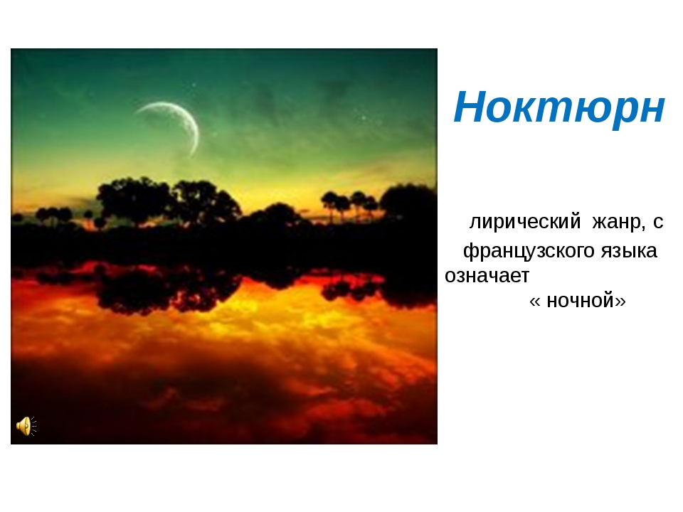
- Вам понравилась пьеса?
Ответ положительный.
- А теперь послушайте такую же спокойную, грустную мелодию в исполнении Ларцевой Кати «Игрушки спят».
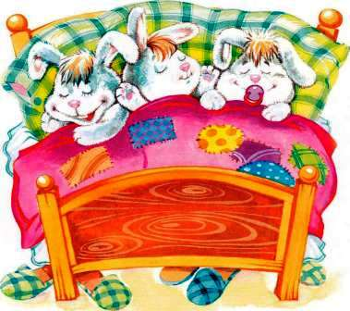
- Ну, хватит грустить… Далее будем слушать и танцевальную, и сказочную (волшебную) музыку, более весёлую.
«Звёздочки» - исполняет на гитаре Зезюлин Коля 1 класс.
Встречаем Сошневу Софью 3 класс - аккордеон.
Это сказочный танец из мультфильма «Три поросёнка».
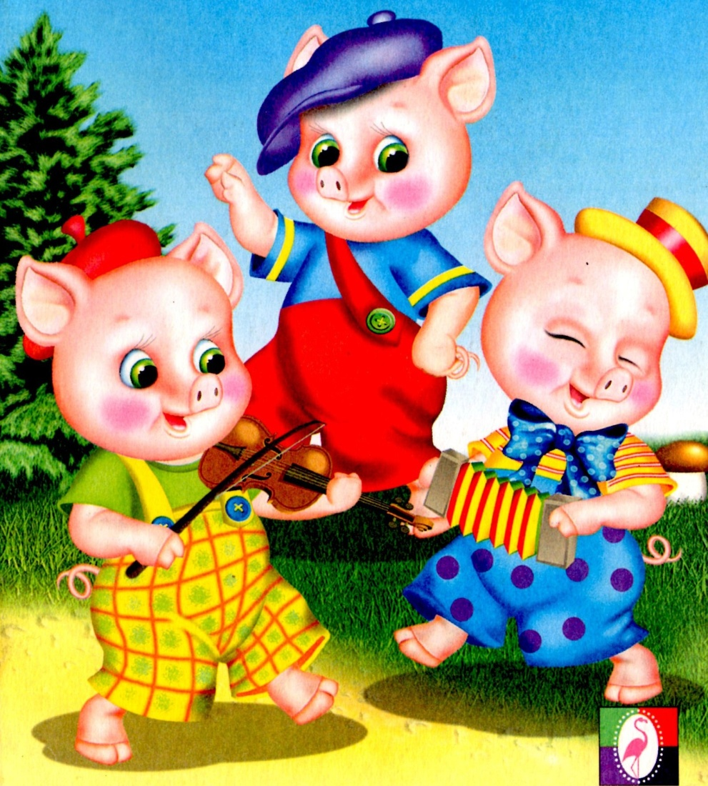
- Дети, а вызнаете сказку про «Три поросёнка»?
Ответ положительный.
- А как же зовут каждого из них?
Малыши перечисляют имена поросят.
- Поразительно! И ничего не перепутали…
Далее выступает Тройна Полина 1 класс - фортепиано. В её исполнении прозвучит пьеса танцевального характера, которая так и называется «Танец».
- Спасибо, Полина.
Я хочу, чтобы вы помнили, что в жизни каждого человека музыка бывает: и другом, и утешительницей, и мечтой. Но многие люди отводят ей роль простой служанки, даже не подозревая о том, что она БОГИНЯ, способная возвысить человеческую душу, затронуть в ней добрые, благородные струны. Слушая незнакомую музыку, вы вдруг понимаете, что в ней выражены именно ваши чувства, настроения: то грусть, то бурную радость. «И пусть каждый день и каждый час, подобно радостному чуду, она звучит в сердцах у нас»!
Встречаем Редзько Ивана – воспитанника вашего детского садика, которого вы неоднократно слушали и тепло встречали его выступление бурными аплодисментами. Он исполнит для вас очень интересное, сказочное музыкальное произведение «Волшебный фаэтон».
(Бурные овации малышей и возгласы «Браво! Браво!)
- Да-а-а, прекрасное, виртуозное и артистичное исполнение!
Спасибо, Ванечка за такой подарок детям!
На сцену приглашается Ермак Таисия 1 класс – фортепиано.
«Таинственное шествие»
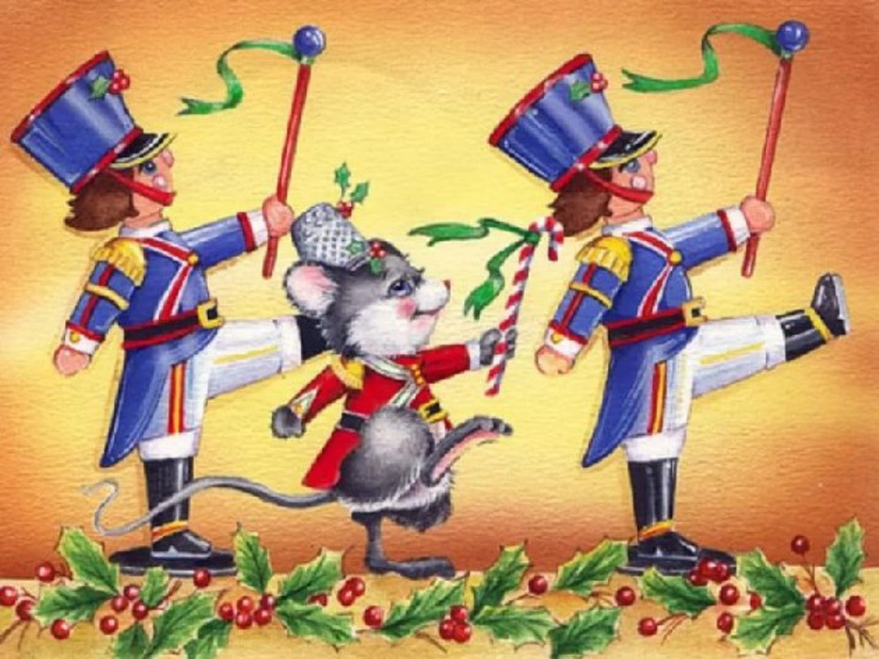
А теперь послушаем старшеклассников.
К вам выходит Маеровская Олеся, ученица 6 класса. Она сыграет «Вальс», похожий на цыганскую мелодию, музыка очень красивая, яркая, подвижная и в то же время – лирическая.
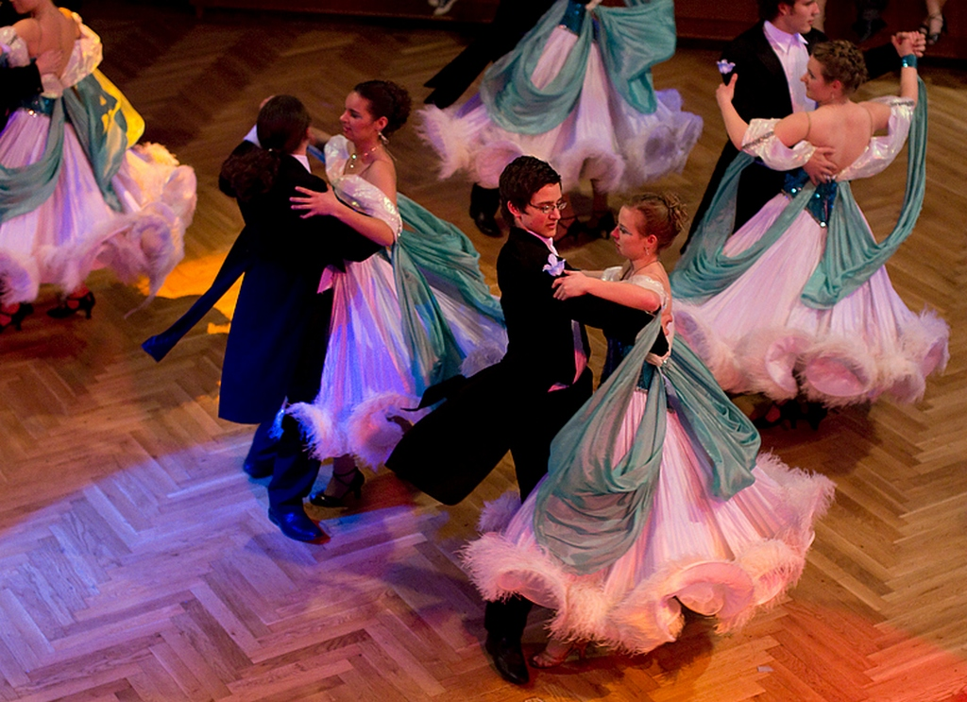

(громкие аплодисменты).
Выступает следующая участница концерта Добрякова Дарья 6 классс – фортепиано, тоже выпускница вашего детского сада.
«ЭТЮД»
- Этюд – это пьеса технического плана на быстроту исполнения, как упражнение для развития беглости пальчиков…
И, наконец, мы подошли к финалу нашего концерта-беседы.
- Выступает ансамбль аккордеонистов в составе Маеровской Олеси и Редзько Ивана
«Цветущий май» – фокстрот.
При первых звуках этого фокстрота, в памяти возникает тёплый летний вечер, огромный парк со столетними липами, пруд с лодками у небольшого причала. Из глубины парка раздаются первые звуки оркестра. Мальчишки и девчонки, сломя голову несутся по тенистым аллеям к танцплощадке. Мелодия Цветущий мая запомнилась на всю жизнь вашим бабушкам и дедушкам.
Считается, что танцевать фокстрот очень просто и легче, чем танго и вальс. 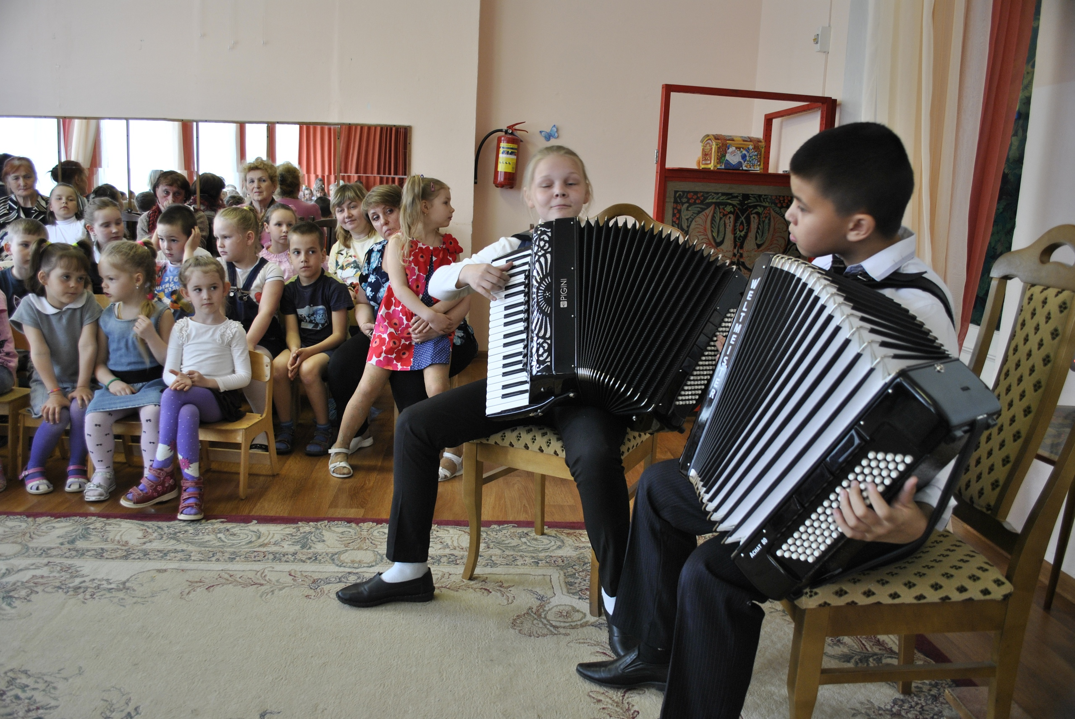

- На этой весёлой ноте наш небольшой концерт подошёл к концу. Мы надеемся, что вам было интересно. Теперь вы знаете, что музыка способна рассказать много интересных историй.
«Весь мир прекрасный и зовущий вмещает музыку в себя:
В ней рокот волн о берег бьющих и трепет листьев сентября.
Волнует музыка, тревожит, вновь пробуждая красоту,
И никогда никто не сможет сравниться с ней по волшебству.»
Спасибо за внимание! До новых встреч!

Провела концерт-беседу
преподаватель по классу аккордеона
Уймёнова Валентина Михайловна.
Май. 2020 год.

